关于西安市消防救援支队曲江大队芙蓉西路消防救援站家具采购项目的成交结果公告

一、项目编号：XCZX2025-0191-2
备案编号：ZCSP-西安市-2025-00974
二、项目名称：西安市消防救援支队曲江大队芙蓉西路消防救援站家具采购项目
三、成交信息
供应商名称: 陕西蓝美家具装饰有限公司
成交金额：496000.00元
供应商地址:陕西省西安市雁塔区科技西路 2825 号绿地鸿海大厦 A 座 2301 室
联系人:张战卫
联系方式:18629391153
四、主要标的信息
货物类
详见附件。
五、评审专家名单：史小娟、樊红琴、李菊萍。
六、公告期限：自本公告发布之日起1个工作日。
七、其他补充事宜
1、本项目为专门面向中小企业的采购项目，成交供应商企业性质详见附件。
2、本项目采用综合评分法，现依据市财函【2024】817号文件规定，成交供应商评审总得分为85.61分,评审价格为496000.00元。
3、请成交供应商于本项目公告期届满之日起，在西安市公共资源交易中心网站——企业端下载该项目电子版成交通知书，同时须前往西安市公共资源交易中心八楼提交纸质响应文件一正两副，内容与电子响应文件完全一致。
八、凡对本次公告内容提出询问，请按以下方式联系。
1.采购人信息
名 称：西安市消防救援支队
地 址：西安市高新区丈八沟街道科技七路10号
联系电话：029-86750035
2.采购代理机构信息
名 称：西安市市级单位政府采购中心
地 址：西安市未央区文景北路16号白桦林国际B座
项目联系人：苏老师
联系电话：029-86510029、86510365转分机80837

西安市市级单位政府采购中心
2026年3月25日

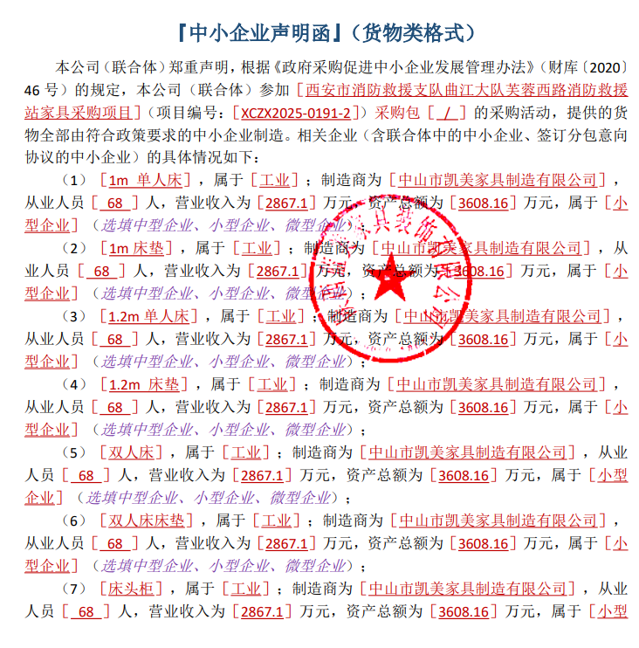
九、附件

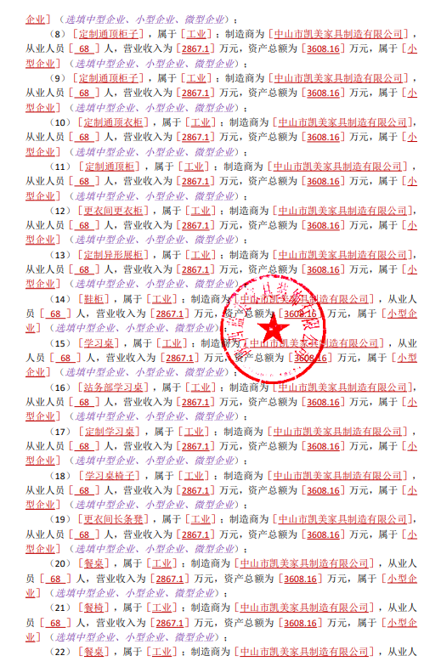

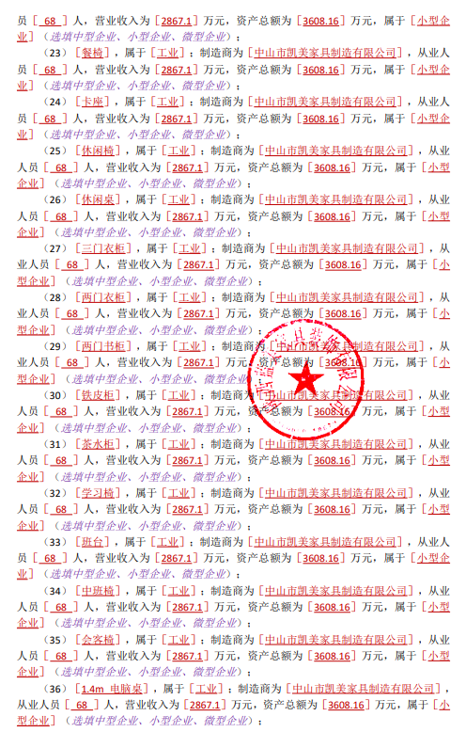

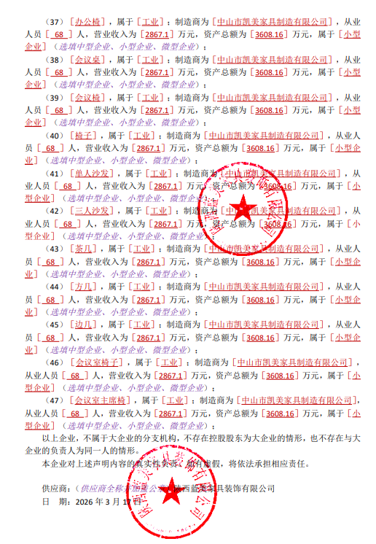

分项报价表
采购包［ / ］
一 | 产品购置费
序号 | 标的名称 | 品牌 | 型号 | 规格 | 制造商 | 数量 | 单价 | 总价
1 | 1m 单人床 | 盛世凯美 | KM-1 | 1000*2030*1100mm  （背板的高度） | 中山市凯美家具制造有限公司 | 51 | 994.00 | 50694.00
2 | 1m 床垫 | 盛世凯美 | KM-2 | 960*1950*60mm | 中山市凯美家具制造有限公司 | 51 | 368.00 | 18768.00
3 | 1.2m 单人床 | 盛世凯美 | KM-3 | 1200*2030*1100mm  （背板的高度） | 中山市凯美家具制造有限公司 | 9 | 1012.00 | 9108.00
4 | 1.2m 床垫 | 盛世凯美 | KM-4 | 1160*1950*60mm | 中山市凯美家具制造有限公司 | 9 | 377.00 | 3393.00
5 | 双人床 | 盛世凯美 | KM-5 | 1500*2000*1100mm  （背板的高度） | 中山市凯美家具制造有限公司 | 1 | 1288.00 | 1288.00
6 | 双人床床垫 | 盛世凯美 | KM-6 | 1500*2000*280mm | 中山市凯美家具制造有限公司 | 1 | 506.00 | 506.00
7 | 床头柜 | 盛世凯美 | KM-7 | 400*400*550mm | 中山市凯美家具制造有限公司 | 44 | 184.00 | 8096.00
8 | 定制通顶柜子 | 盛世凯美 | KM-8 | 8000*550*2600mm | 中山市凯美家具制造有限公司 | 1 | 20838.00 | 20838.00
9 | 定制通顶柜子 | 盛世凯美 | KM-9 | 7000*550*2600mm | 中山市凯美家具制造有限公司 | 2 | 18216.00 | 36432.00
10 | 定制通顶衣柜 | 盛世凯美 | KM-10 | 1380*600*2670mm | 中山市凯美家具制造有限公司 | 1 | 4103.00 | 4103.00
11 | 定制通顶柜 | 盛世凯美 | KM-11 | 6560*600*2600mm | 中山市凯美家具制造有限公司 | 4 | 18078.00 | 72312.00
12 | 更衣间更衣柜 | 盛世凯美 | KM-12 | 12600*400*2400mm | 中山市凯美家具制造有限公司 | 1 | 32826.00 | 32826.00
13 | 定制异形展柜 | 盛世凯美 | KM-13 | 4950*370*2700mm | 中山市凯美家具制造有限公司 | 2 | 12144.00 | 24288.00
14 | 鞋柜 | 盛世凯美 | KM-14 | 1200*400*1100mm | 中山市凯美家具制造有限公司 | 9 | 726.00 | 6534.00
15 | 学习桌 | 盛世凯美 | KM-15 | 2400*1200*750mm | 中山市凯美家具制造有限公司 | 4 | 2116.00 | 8464.00
16 | 站务部学习桌 | 盛世凯美 | KM-16 | 2800*1400*750mm | 中山市凯美家具制造有限公司 | 1 | 2438.00 | 2438.00
17 | 定制学习桌 | 盛世凯美 | KM-17 | 2800*1400*750mm | 中山市凯美家具制造有限公司 | 1 | 3266.00 | 3266.00
18 | 学习桌椅子 | 盛世凯美 | KM-18 | 630*650*770mm | 中山市凯美家具制造有限公司 | 10 | 644.00 | 6440.00
19 | 更衣间长条凳 | 盛世凯美 | KM-19 | 1600*550*450mm | 中山市凯美家具制造有限公司 | 1 | 828.00 | 828.00
20 | 餐桌 | 盛世凯美 | KM-20 | 1800*750mm | 中山市凯美家具制造有限公司 | 1 | 1932.00 | 1932.00
21 | 餐椅 | 盛世凯美 | KM-21 | 460*920*460mm | 中山市凯美家具制造有限公司 | 10 | 276.00 | 2760.00
22 | 餐桌 | 盛世凯美 | KM-22 | 1600*750mm | 中山市凯美家具制造有限公司 | 6 | 1748.00 | 10488.00
23 | 餐椅 | 盛世凯美 | KM-23 | 460*920*460mm | 中山市凯美家具制造有限公司 | 48 | 276.00 | 13248.00
24 | 卡座 | 盛世凯美 | KM-24 | 1700*760*1000mm | 中山市凯美家具制造有限公司 | 2 | 2116.00 | 4232.00
25 | 休闲椅 | 盛世凯美 | KM-25 | 780-640mm*430*400mm | 中山市凯美家具制造有限公司 | 10 | 814.00 | 8140.00
26 | 休闲桌 | 盛世凯美 | KM-26 | 600*600*720mm | 中山市凯美家具制造有限公司 | 5 | 956.00 | 4780.00
27 | 三门衣柜 | 盛世凯美 | KM-27 | 1200*600*2000mm | 中山市凯美家具制造有限公司 | 1 | 865.00 | 865.00
28 | 两门衣柜 | 盛世凯美 | KM-28 | 900*600*2000mm | 中山市凯美家具制造有限公司 | 14 | 685.00 | 9590.00
29 | 两门书柜 | 盛世凯美 | KM-29 | 900*400*2000mm | 中山市凯美家具制造有限公司 | 22 | 760.00 | 16720.00
30 | 铁皮柜 | 盛世凯美 | KM-30 | 850*390*1800mm | 中山市凯美家具制造有限公司 | 2 | 608.00 | 1216.00
31 | 茶水柜 | 盛世凯美 | KM-31 | 1200*400*900mm | 中山市凯美家具制造有限公司 | 15 | 796.00 | 11940.00
32 | 学习椅 | 盛世凯美 | KM-32 | 1000*500*540mm | 中山市凯美家具制造有限公司 | 40 | 415.00 | 16600.00
33 | 班台 | 盛世凯美 | KM-33 | 1600*800*750 mm带副柜 | 中山市凯美家具制造有限公司 | 2 | 2255.00 | 4510.00
34 | 中班椅 | 盛世凯美 | KM-34 | 1140-1200*650*500*480-540mm | 中山市凯美家具制造有限公司 | 2 | 676.00 | 1352.00
35 | 会客椅 | 盛世凯美 | KM-35 | 760*560*525mm | 中山市凯美家具制造有限公司 | 4 | 480.00 | 1920.00
36 | 1.4m 电脑桌 | 盛世凯美 | KM-36 | 1400*700*750mm | 中山市凯美家具制造有限公司 | 13 | 1455.00 | 18915.00
37 | 办公椅 | 盛世凯美 | KM-37 | 1070*480*570mm | 中山市凯美家具制造有限公司 | 18 | 505.00 | 9090.00
38 | 会议桌 | 盛世凯美 | KM-38 | 5200*1400-1200*750mm | 中山市凯美家具制造有限公司 | 1 | 4600.00 | 4600.00
39 | 会议椅 | 盛世凯美 | KM-39 | 640*650*1060mm | 中山市凯美家具制造有限公司 | 18 | 410.00 | 7380.00
40 | 椅子 | 盛世凯美 | KM-40 | 1070*590*580mm | 中山市凯美家具制造有限公司 | 10 | 410.00 | 4100.00
41 | 单人沙发 | 盛世凯美 | KM-41 | 900*750*830mm | 中山市凯美家具制造有限公司 | 10 | 773.00 | 7730.00
42 | 三人沙发 | 盛世凯美 | KM-42 | 1900*900*1000mm | 中山市凯美家具制造有限公司 | 1 | 1638.00 | 1638.00
43 | 茶几 | 盛世凯美 | KM-43 | 1200*600*450mm | 中山市凯美家具制造有限公司 | 1 | 777.00 | 777.00
44 | 方几 | 盛世凯美 | KM-44 | 600*600*600mm | 中山市凯美家具制造有限公司 | 5 | 305.00 | 1525.00
45 | 边几 | 盛世凯美 | KM-45 | 700*500*500mm | 中山市凯美家具制造有限公司 | 5 | 378.00 | 1890.00
46 | 会议室椅子 | 盛世凯美 | KM-46 | 900*460*480mm | 中山市凯美家具制造有限公司 | 35 | 410.00 | 14350.00
47 | 会议室主席椅 | 盛世凯美 | KM-47 | 1100*530*620mm | 中山市凯美家具制造有限公司 | 5 | 618.00 | 3090.00
二 | 其他费用
序号 | 费用名称 | 费用描述 |  |  |  | 数量 | 单价 | 总价
1 | 其他费用 | 包括完成采购内容所需的直接费、间接费、利润、税金及其它相关的一切费用 |  |  |  | 1 | 0.00 | 0.00
2
…
合计 |  |  |  |  |  |  |  | 496000.00

